Notat 2017

Antal arter: Nedenstående figur viser antal arter i 10 km kvadratnet for hele landet.
Bornholm ligger i den øvre ende (mellem 500 og 750 arter) for størstedelen af øen.

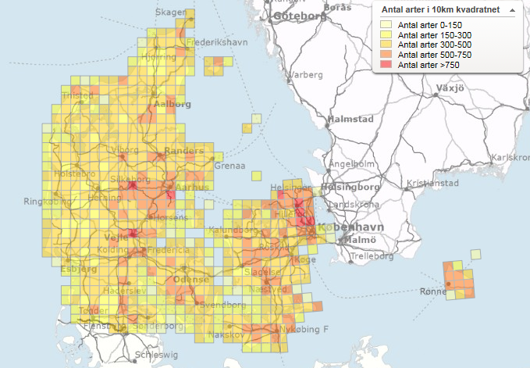

Antal truede arter: Nedenstående figur viser antal truede arter i 10 km kvadratnet for hele landet.
Bornholm ligger også her i den øvre ende (40-70 truede arter og i et kvadrat mere end 70 truede arter) for størstedelen af øen.

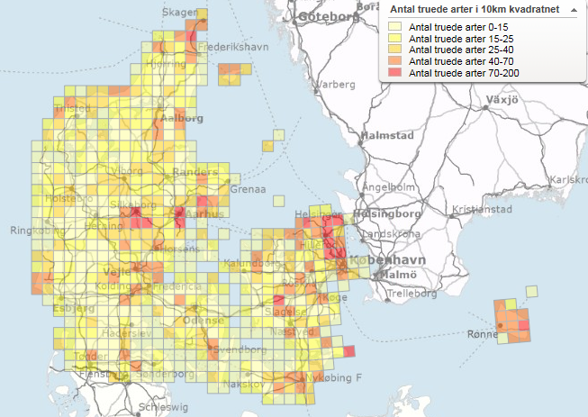

På baggrund af oplysninger om truede arter, har man lavet et kort kaldet National Prioritering.
Kortet viser, hvilke områder (10 x 10 km kvadrater), som giver den bedste dækning af truede arter inden for et samlet areal svarende til halvdelen af Danmarks eksisterende naturareal.

Det ses, at hele Bornholm er dækket af firkanter med betegnelsen National Prioritering.

